21.05.2020 UA1CEG в рандеву. Прогулка была, но без радио, просто прогулка.
(Участие в «рандеву» со стационарного радио, Home made, 5 ватт, Delta Loop, на улице идёт снег с дождём)

Погода прекрасно видна на фото.
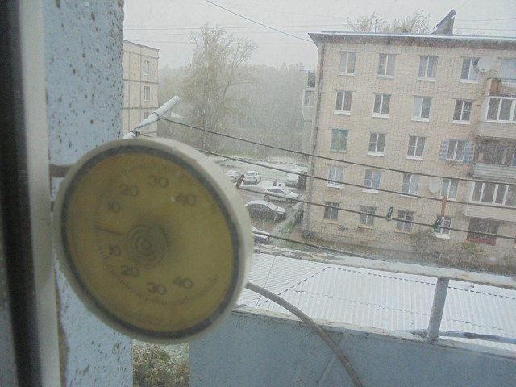

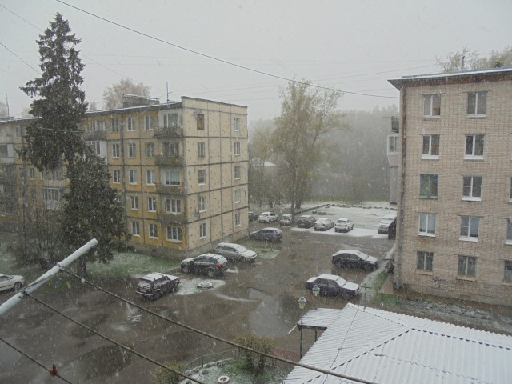

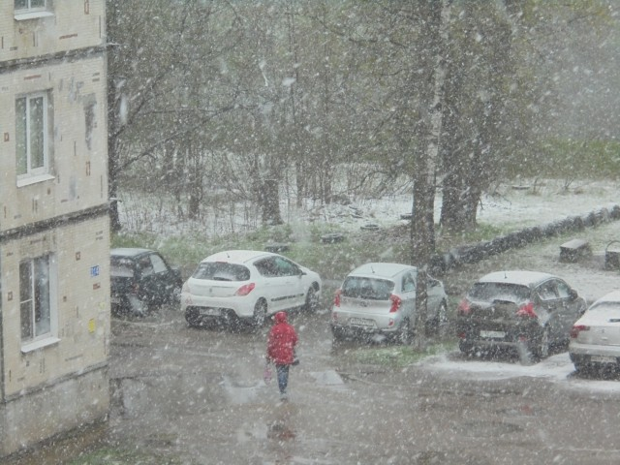

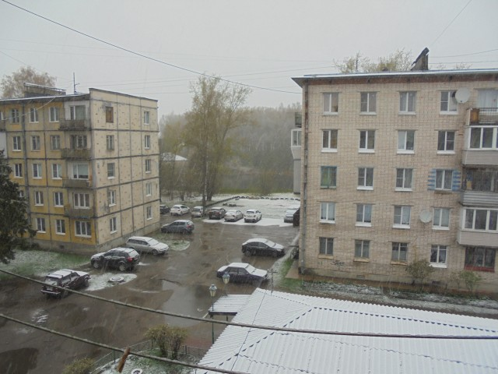

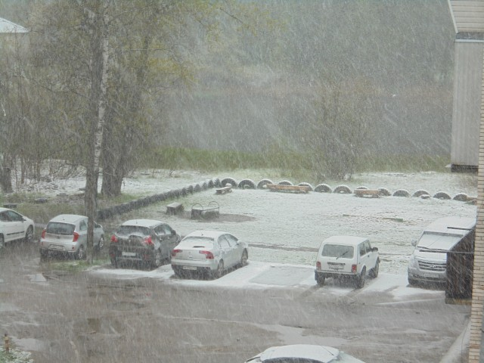

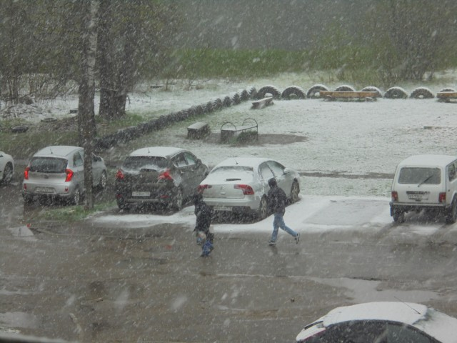

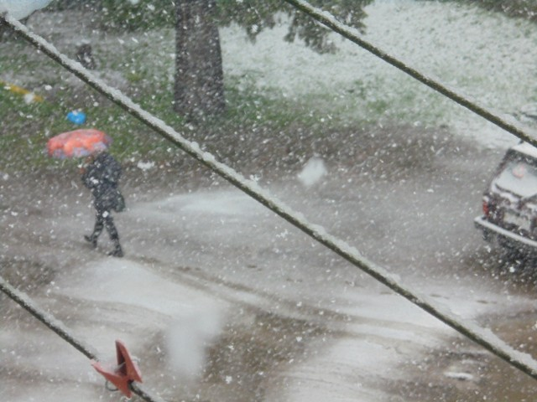

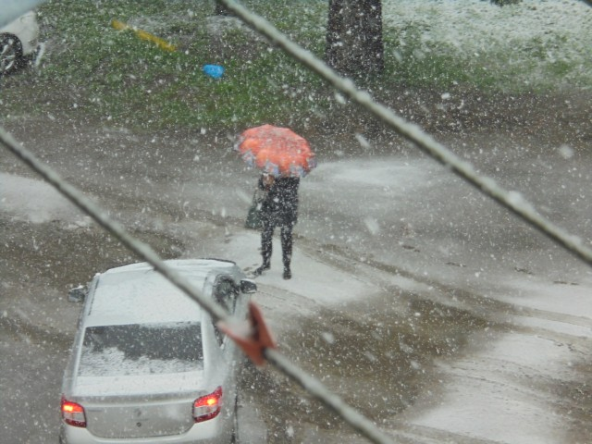

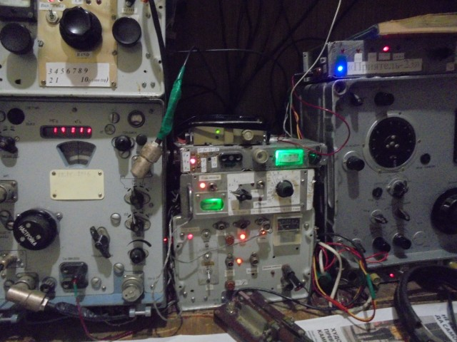

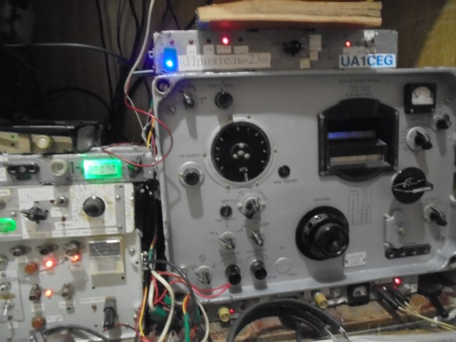

Послушал, ну, 20- метровый диапазон парочку станций имеет, очень немного.
Отправляюсь, до «рандеву» проуляться.
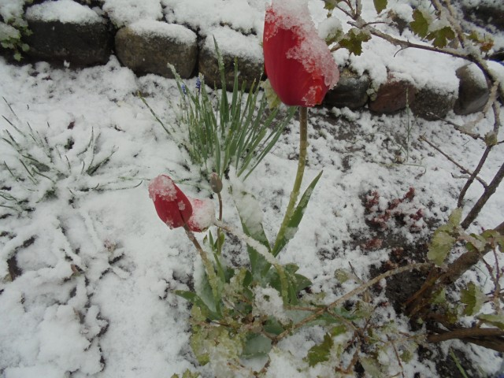

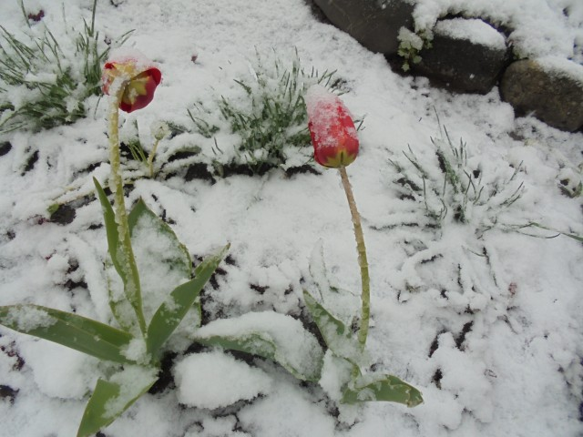

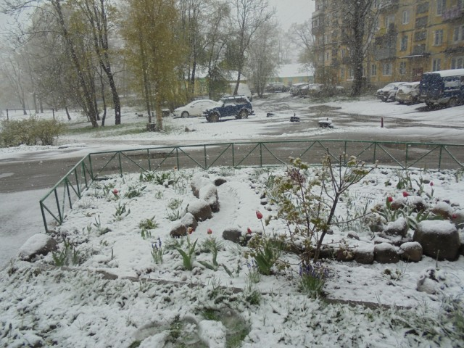

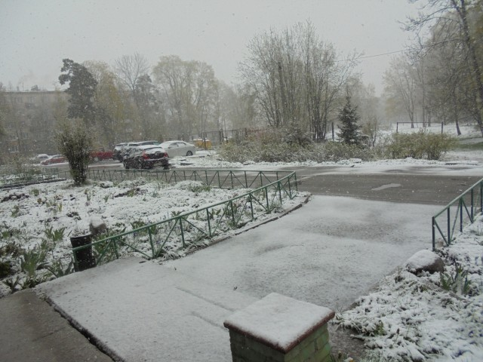 В общем, май! Что абсолютно видно!

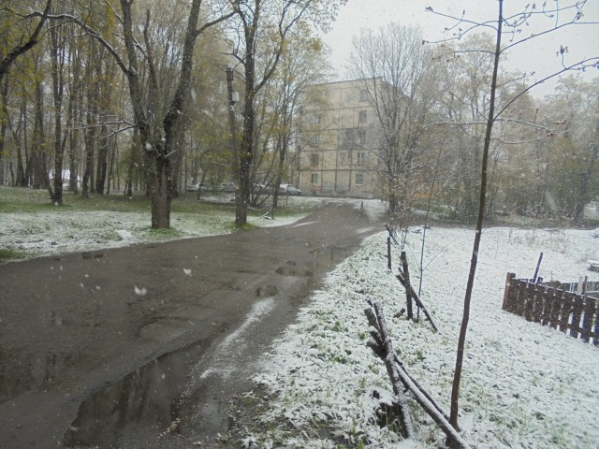

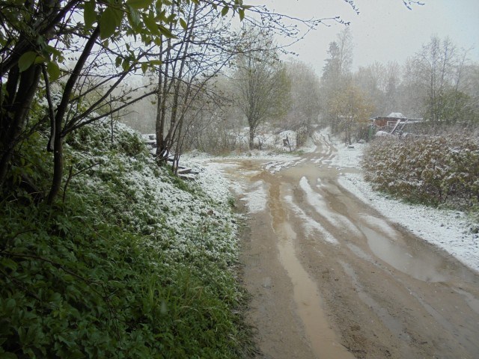

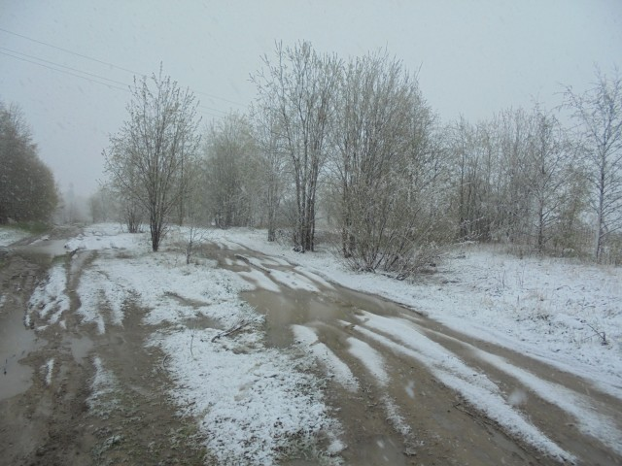

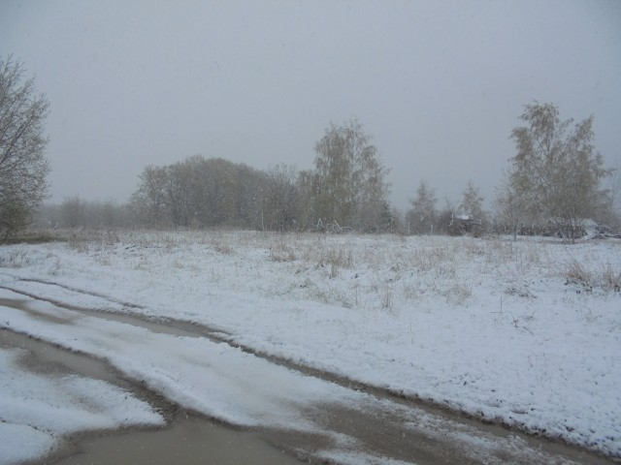

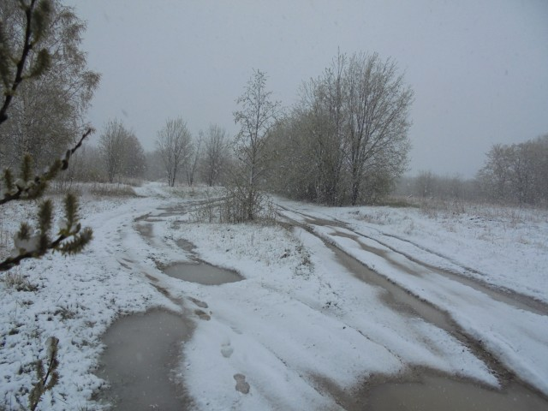

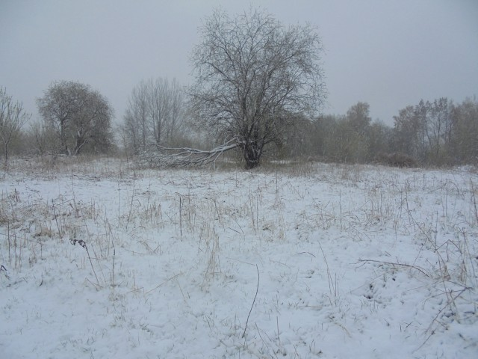

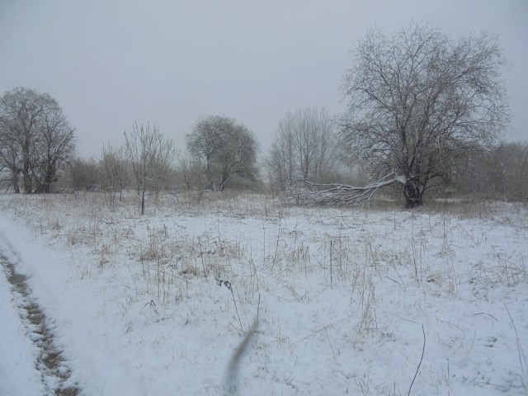

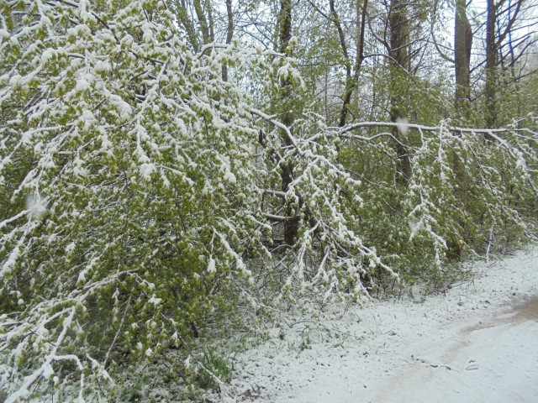

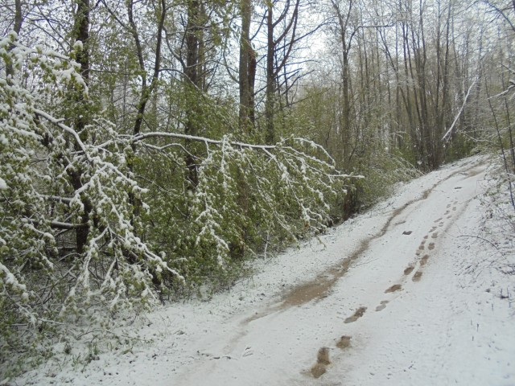

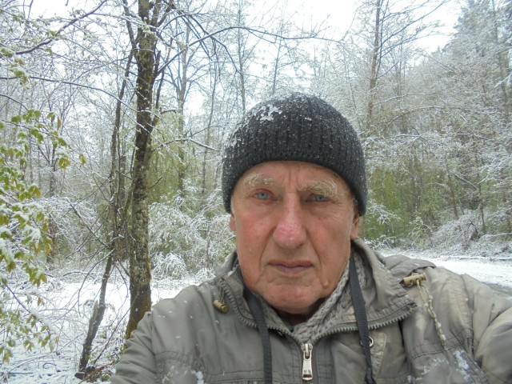
Май месяц у нас.

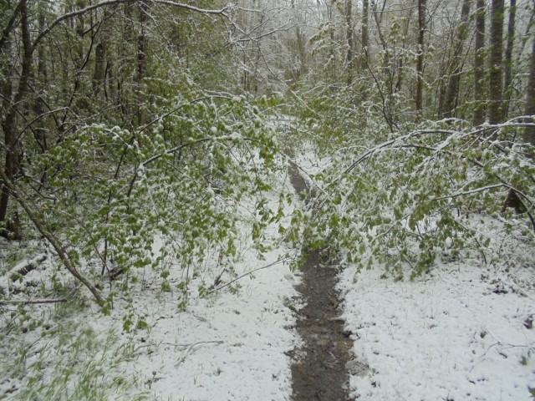

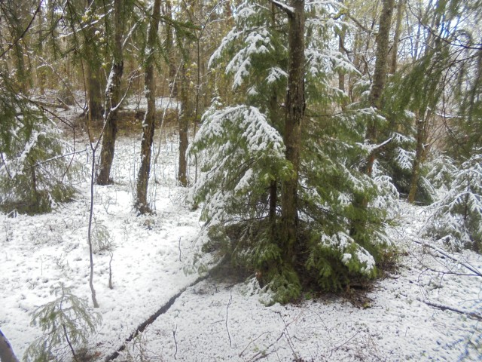

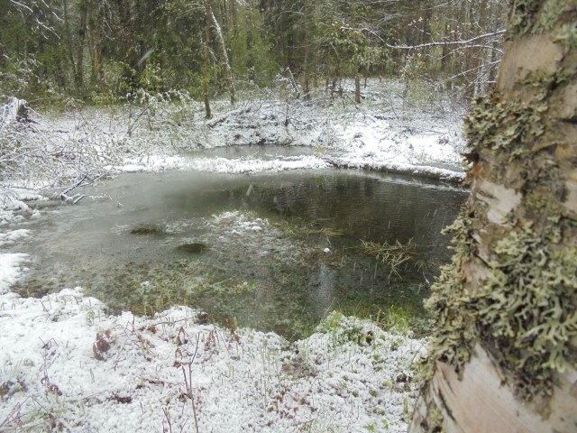

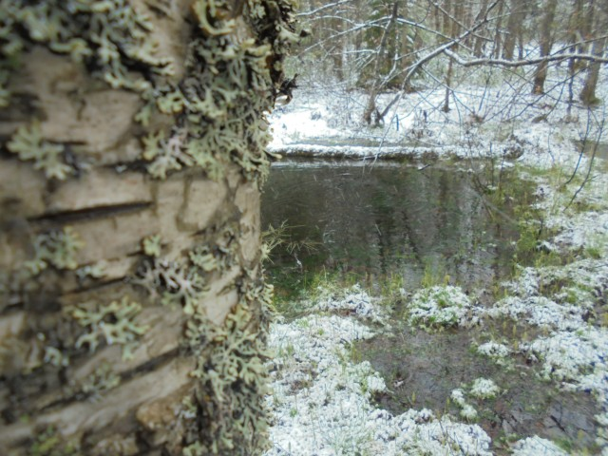

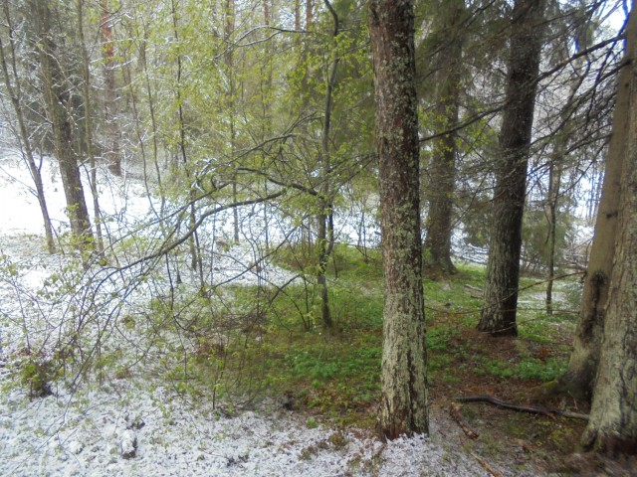

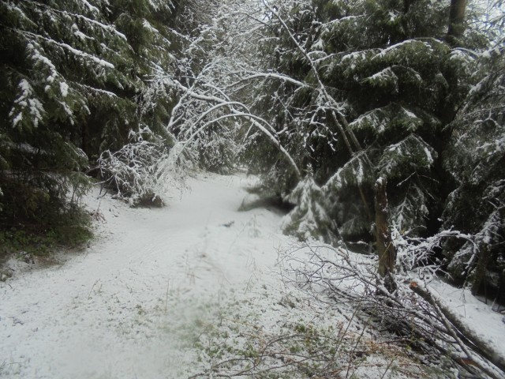

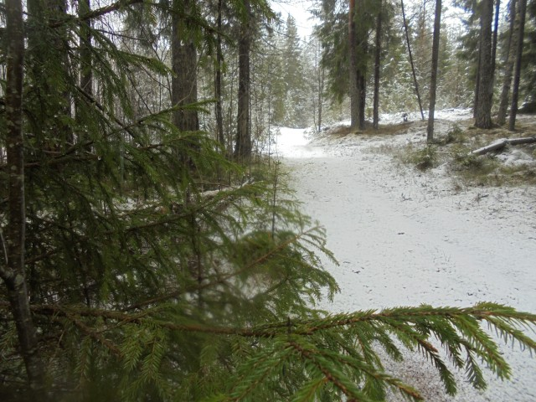

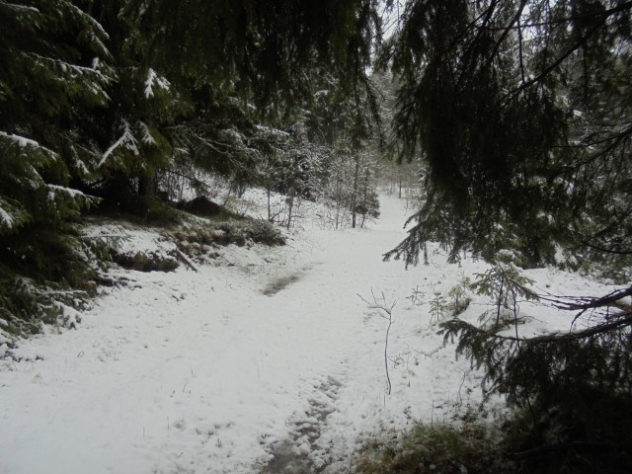

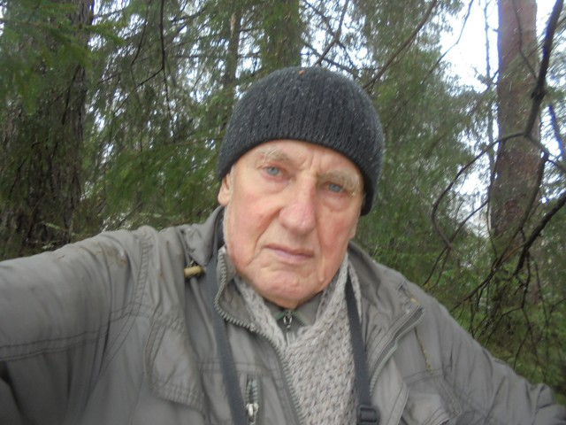

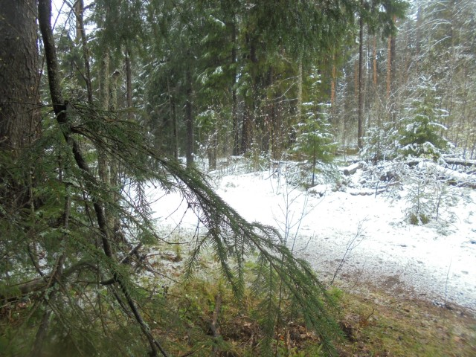

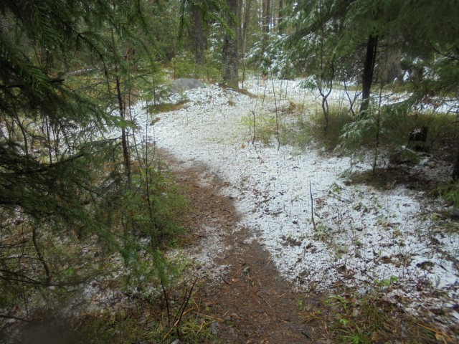

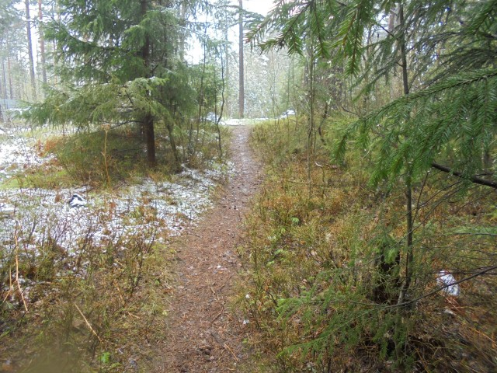

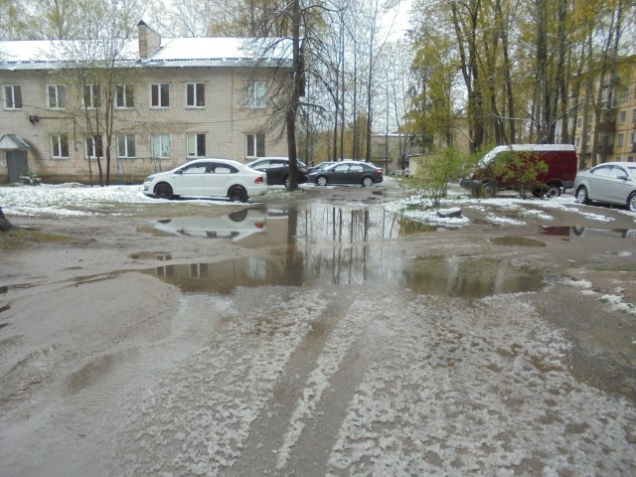

Включаю своё любимое радио.

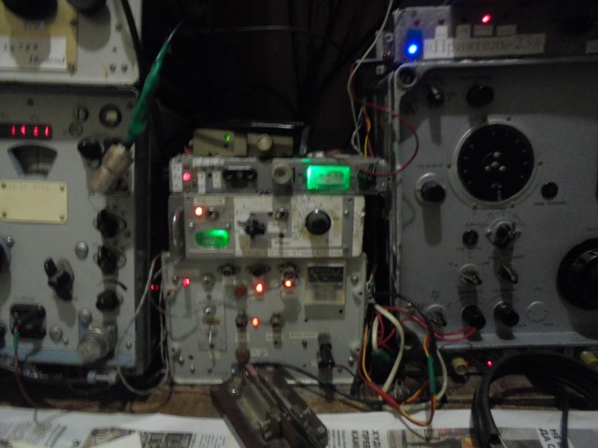
С 18.04.2016 Р-326М работает прекрасно. Но, я и заплатил за него соответствующую сумму.
Но, Р-309, работает нисколько не уступая. Шикарный аппарат! Не уступает мой Р-309 (й) с кварцевыми фильтрами на 128 кГц.

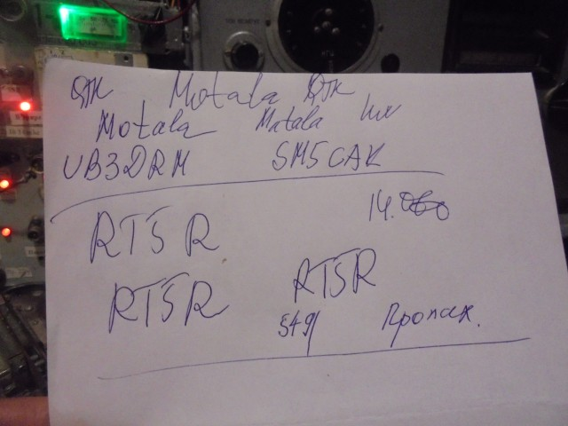

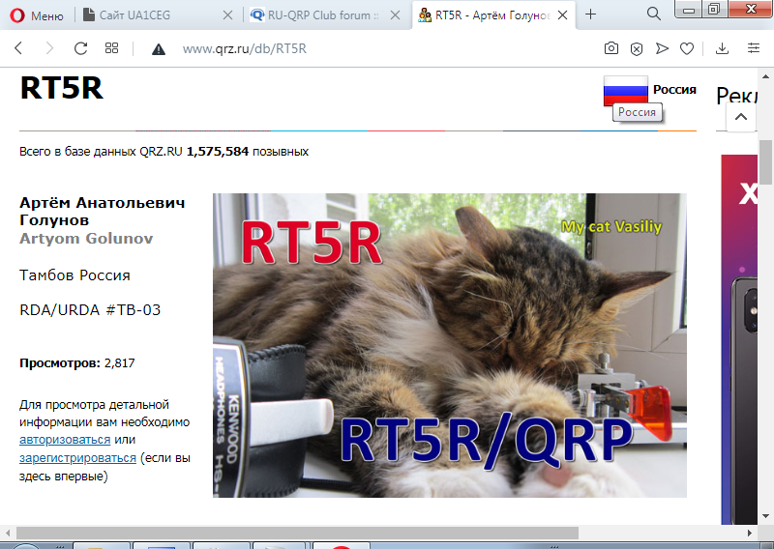

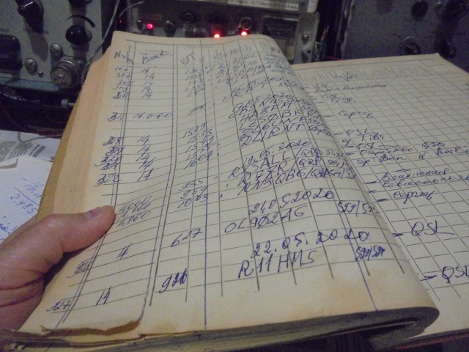

У меня тоже достаточно результативно. Олег RX3G подошел негромко (видимо ждал, пока я с биг-ганом закончу связь), и я был почти уверен, что там 72 мВт, и не ошибся. Временами сигнал пропадал в помехах, но рст и мощность я принимал уверенно.
Еще подошел RT5R Артём, уверенно.
Слышал OO7Z YU7AE UA1CEG
Да, на мои CQ подошли две 100 ватт станции, я ,конечно, не отказывал в коротких щсо, видимо было хорошо слышно мой диполь и 5 ватт с трансивера К2.
Постоянно стараюсь переключаться на приеме на маглуп, и редко ей удается выиграть у диполя, но вот OO7Z гораздо увереннее проходил на комнатную маглуп
UI7K Виталий

Привет всем читающим!
Вот сегодня , наконец-то, прохождение порадовало. Первая связь – с UY1IF. Одноваттный сигнал Алексея , не смотря на глубокие замирания, временами доходил до 579, а через минут двадцать подскочил почти до 9 баллов. Но длилось это не долго.
Затем QSO с ON4PQ op.Lieven 559/559-339, с OO7Z- от Питера 529/339. А ему 589. Его 5Вт и “инвертанта оккупанта” (InVee) были слышны все рандеву. Временами он просто грохотал.
Очень порадовала связь с LB8IG/p –5Вт, Влада я слышал почти полчаса, негромко, но связь провести можно. Мой рапорт -529, ему 339. Во время этой связи я заметил, что громче слышу Влада на горизонтальную дельту, чем на вертикал. Хотя до этого было наоборот –сигналы европейцев на вертикал были на балл и более громче. Похоже отражающее “облако “ встало у меня над головой. И конец QSO уже проходил на горизонтальную дельту.
Через пару минут на нее же услышал Войкана YU2TT. Сигнал его одноваттного трансивера и GP на дельту шел с рапортом 559. На вертикал я его практически не слышал. Так и сработал с нем на дельту (высота над землей –порядка 5-6м). Это не означает, что дельта лучше. Просто сегодня для этих корреспондентов оптимально было “стрелять вверх “ в точку отражения или наоборот в дырку для отражения от более высоких слоев. В следующий раз, когда не будет козней Es может оказаться, что вертикал будет лучше.
Сергей RW3DF

У меня тоже достаточно результативно. Олег RX3G подошел негромко (видимо ждал, пока я с биг-ганом закончу связь), и я был почти уверен, что там 72 мВт, и не ошибся. Временами сигнал пропадал в помехах, но рст и мощность я принимал уверенно.
Еще подошел RT5R Артём, уверенно.
Слышал OO7Z YU7AE UA1CEG
Да, на мои CQ подошли две 100 ватт станции, я ,конечно, не отказывал в коротких щсо, видимо было хорошо слышно мой диполь и 5 ватт с трансивера К2.
Постоянно стараюсь переключаться на приеме на маглуп, и редко ей удается выиграть у диполя, но вот OO7Z гораздо увереннее проходил на комнатную маглуп
UI7K Виталий

Всем,ГД!
Невероятным усилием воли , отложил обед и быстро двинул ближе к Волге. Времени было немного, хрд на телескоп 43 см(уже не заводской, а замененный укороченный) Дегена.Сразу громко принял RT5R, что удивило, Тамбов не так далеко. Рад был слышать Артема, раньше давно принимал его под старым позывным, громко 579-589. Затем слабенько, но уверенно UY1IF Алексей, его почерк уже наверно отличу сразу, "БАГ" работает интересно. Виктора R1BGK звал DL8KA?, но СПб сегодня не слышал. Кто-то работал с RW3DF, UA1CEG. Также неплохо проходил IU0JGN. И еще многие, но в такой каше разобрать мне не удалось. Станций было много. Всем,БЛГ!
З.ы. Вспоминая позавчерашний шек Виталика с борщом , на работу уходил веселым.72!
RU3NJC

Ну, друзья! У меня сегодня несколько хуже. Тем приятнее читать сообщения коллег.

73! До встречи в эфире!
UA1CEG.

